//[父试题分类]:试题分类/公安大学试题库/理科基础课教研部/物理教研室/普通物理I/静电场

1.一均匀带电球面，电荷面密度为，球面内电场强度处处为零，球面上面元带有的电荷，该电荷在球面内各点产生的电场强度（ ）
A.处处为零
B.不一定都为零
C.处处不为零
D.无法判定
答案:C

2.{
设有一“无限大”均匀带正电荷的平面．取轴垂直带电平面，坐标原点在带电平面上，则其周围空间各点的电场强度随距离平面的位置坐标变化的关系曲线为(规定场强方向沿轴正向为正、反之为负)： （ ）
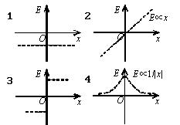
}
A.1
B.2
C.3
D.4
答案:C

3.关于电场强度定义式，下列说法中哪个是正确的？（ ）
A.场强的大小与试探电荷的大小成反比
B.对场中某点，试探电荷受力与的比值不因而变
C.试探电荷受力的方向就是场强的方向
D.若场中某点不放试探电荷，则＝0，从而＝0
答案:B

4.{
有一边长为的正方形平面，在其中垂线上距中心点处，有一电荷为的正点电荷，如图所示，则通过该平面的电场强度通量为（ ）
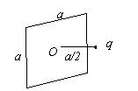
}
A.．
B.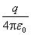
C.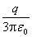．
D.
答案:D

5.已知一高斯面所包围的体积内电荷代数和，则可肯定： （ ）
A.高斯面上各点场强均为零．
B.穿过高斯面上每一面元的电场强度通量均为零．
C.穿过整个高斯面的电场强度通量为零．
D.以上说法都不对
答案:C

6.一点电荷,放在球形高斯面的中心处．下列哪一种情况，通过高斯面的电场强度通量发生变化： （ ）
A.将另一点电荷放在高斯面外．
B.将另一点电荷放进高斯面内．
C.将球心处的点电荷移开，但仍在高斯面内．
D.将高斯面半径缩小．
答案:B

7.{
点电荷被曲面所包围，从无穷远处引入另一点电荷至曲面外一点，如图所示，则引入前后： （ ）
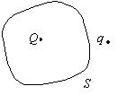
}
A.曲面的电场强度通量不变，曲面上各点场强不变．
B.曲面的电场强度通量变化，曲面上各点场强不变．
C.曲面的电场强度通量变化，曲面上各点场强变化．
D.曲面的电场强度通量不变，曲面上各点场强变化．
答案:D

8.{
半径为的均匀带电球面的静电场中各点的电场强度的大小与距球心的距离之间的关系曲线为： （ ）
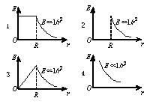
}
A.1
B.2
C.3
D.4
答案:B

9.{
半径为的均匀带电球体的静电场中各点的电场强度的大小与距球心的距离的关系曲线为：（ ）
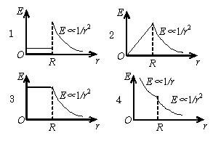
}
A.1
B.2
C.3
D.4
答案:B

10.两个同心均匀带电球面，半径分别为和,所带电荷分别为和．设某点与球心相距，当时，该点的电场强度的大小为： （ ）
A.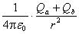．
B.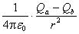．
C.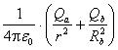．
D.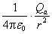．
答案:D

11.高斯定理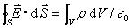（ ）
A.适用于任何静电场．
B.只适用于真空中的静电场．
C.只适用于具有球对称性、轴对称性和平面对称性的静电场．
D.只适用于虽然不具有C中所述的对称性、但可以找到合适的高斯面的静电场．
答案:A

12.{
若匀强电场的场强为，其方向平行于半径为的半球面的轴，如图所示．则通过此半球面的电场强度通量为 （ ）
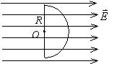
}
A.
B.
C.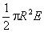
D.
E.
答案:A

13.静电场中某点电势的数值等于 （ ）
A.试验电荷置于该点时具有的电势能．
B.单位试验电荷置于该点时具有的电势能．
C.单位正电荷置于该点时具有的电势能．
D.把单位正电荷从该点移到电势零点外力所作的功．
答案:C

14.{
在点电荷的电场中，若取图中点处为电势零点 ， 则点的电势为（ ）
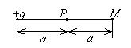
}
A.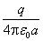．
B.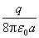．
C.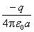．
D.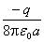．
答案:D

15.{
电荷面密度为+和－的两块“无限大”均匀带电的平行平板，放在与平面相垂直的轴上的+和－位置上，如图所示．设坐标原点处电势为零，则在区域的电势分布曲线为 （ ）
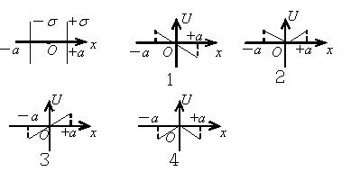
}
A.1
B.2
C.3
D.4
答案:C

16.{
如图，在点电荷的电场中，选取以为中心、为半径的球面上一点处作电势零点，则与点电荷距离为的点的电势为（ ）
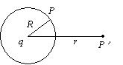
}
A.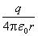
B.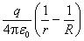
C.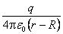
D.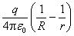
答案:B

17.{
如图所示，边长为的正方形，在其四个顶点上各放有等量的点电荷．若正方形中心处的场强值和电势值都等于零，则：（ ）
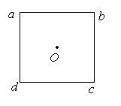
}
A.顶点a、b、c、d处都是正电荷．
B.顶点a、b处是正电荷，c、d处是负电荷．
C.顶点a、c处是正电荷，b、d处是负电荷．
D.顶点a、b、c、d处都是负电荷．
答案:C

18.{
如图所示，半径为的均匀带电球面，总电荷为，设无穷远处的电势为零，则球内距离球心为的点处的电场强度的大小和电势为： （ ）
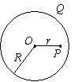
}
A.，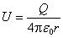．
B.，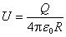．
C.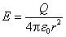，．
D.，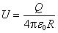．
答案:B

19.{
有个电荷均为的点电荷，以两种方式分布在相同半径的圆周上：一种是无规则地分布，另一种是均匀分布．比较这两种情况下在过圆心并垂直于圆平面的轴上任一点(如图所示)的场强与电势，则有 （ ）
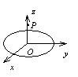
}
A.场强相等，电势相等
B.场强不等，电势不等
C.场强分量相等，电势相等
D.场强分量相等，电势不等
答案:C

20.关于静电场中某点电势值的正负，下列说法中正确的是：（ ）
A.电势值的正负取决于置于该点的试验电荷的正负
B.电势值的正负取决于电场力对试验电荷作功的正负
C.电势值的正负取决于电势零点的选取
D.电势值的正负取决于产生电场的电荷的正负
答案:C

21.在边长为的正方体中心处放置一点电荷，设无穷远处为电势零点，则在正方体顶角处的电势为：（ ）
A.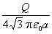
B.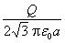
C.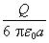
D.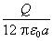
答案:B

22.{
一“无限大”带负电荷的平面，若设平面所在处为电势零点，取轴垂直电平面，原点在带电平面处，则其周围空间各点电势随距离平面的位置坐标变化的关系曲线为：（ ）
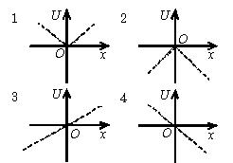
}
A.1
B.2
C.3
D.4
答案:A

23.{
有一“无限大”带正电荷的平面，若设平面所在处为电势零点，取轴垂直带电平面，原点在带电平面上，则其周围空间各点电势随距离平面的位置坐标变化的关系曲线为：（ ）
}
A.1
B.2
C.3
D.4
答案:B

24.{
如图所示，两个同心球壳．内球壳半径为，均匀带有电荷；外球壳半径为，壳的厚度忽略，原先不带电，但与地相连接．设地为电势零点，则在内球壳里面，距离球心为处的点的场强大小及电势分别为： （ ）
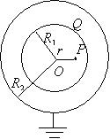
}
A.，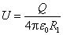
B.，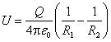
C.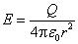，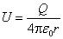
D.，
答案:B

25.{
如图所示，两个同心的均匀带电球面，内球面半径为、带电荷，外球面半径为、带有电荷．设无穷远处为电势零点，则在内球面之内、距离球心为处的点的电势为：（ ）
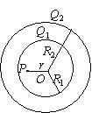
}
A.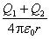
B.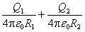
C.0
D.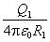
答案:B

26.{
如图所示，两个同心的均匀带电球面，内球面半径为、带电荷，外球面半径为、带电荷.设无穷远处为电势零点，则在两个球面之间、距离球心为处的点的电势为：（ ）
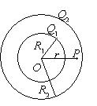
}
A.
B.
C.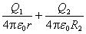
D.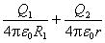
答案:C

27.{
图中所示为一球对称性静电场的电势分布曲线，表示离对称中心的距离．请指出该电场是由下列哪一种带电体产生的．（ ）
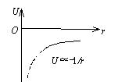
}
A.半径为的均匀带负电球面．
B.半径为的均匀带负电球体．
C.正点电荷．
D.负点电荷．
答案:D

28.一半径为的均匀带电球面，带有电荷．若规定该球面上的电势值为零，则无限远处的电势将等于 （ ）
A.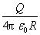．
B.0．
C.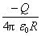．
D.∞．
答案:C

29.{
真空中一半径为的球面均匀带电，在球心处有一电荷为的点电荷，如图所示．设无穷远处为电势零点，则在球内离球心距离为的点处的电势为 （ ）
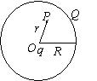
}
A.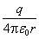
B.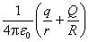．
C.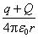
D.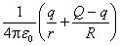．
答案:B

30.{
点电荷位于圆心处，、、、为同一圆周上的四点，如图所示．现将一试验电荷从点分别移动到、、各点，则 （ ）
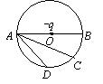
}
A.从到，电场力作功最大．
B.从到，电场力作功最大．
C.从到，电场力作功最大．
D.从到各点，电场力作功相等
答案:D

31.在已知静电场分布的条件下，任意两点和之间的电势差决定于 （ ）
A.和两点的位置
B.和两点处的电场强度的大小和方向
C.试验电荷所带电荷的正负
D.试验电荷的电荷大小
答案:A

32.半径为的均匀带电球面1，带有电荷，其外有一同心的半径为的均匀带电球面2，带有电荷，则此两球面之间的电势差为：（ ）
A.
B.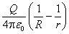
C.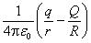
D.
答案:A

33.{
如图所示，真空中一长为的均匀带电细直杆，总电荷为，试求在直杆延长线上距杆的一端距离为的P点的电场强度．
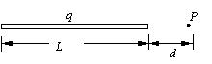
}
A. (%)
答案:{
设杆的左端为坐标原点，轴沿直杆方向．带电直杆的电荷线密度为，在处取一电荷元，它在点的场强:
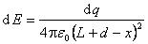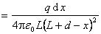2分
总场强为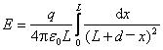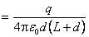3分
方向沿x轴，即杆的延长线方向．
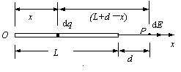
}

34.{
图中所示为一沿轴放置的长度为的不均匀带电细棒，其电荷线密度为，为一常量．取无穷远处为电势零点，求坐标原点处的电势．
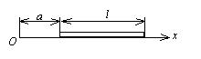
}
A. (%)
答案:{
在任意位置处取长度元，其上带有电荷1分
它在O点产生的电势
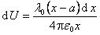2分
O点总电势
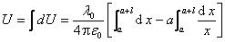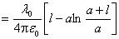2分
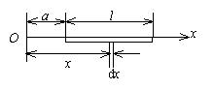
}

35.电荷均匀分布在长为的细杆上，求在杆外延长线上与杆端距离为的点的电势设无穷远处为电势零点．
A. (%)
答案:{
设坐标原点位于杆中心点，轴沿杆的方向，如图所示．细杆的电荷线密度，在处取电荷元，它在点产生的电势为
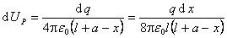4分
整个杆上电荷在P点产生的电势
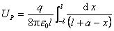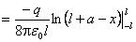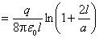4分
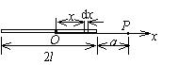
}

36.两个带等量异号电荷的均匀带电同心球面，半径分别为m和m．已知两者的电势差为450 V，求内球面上所带的电荷．
A. (%)
答案:{
设内球上所带电荷为，则两球间的电场强度的大小为
1分
_{两球的电势差}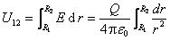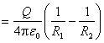2分
∴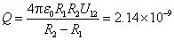C 2分
}

37.{
图示两个半径均为的非导体球壳，表面上均匀带电，电荷分别为和，两球心相距为．求两球心间的电势差．
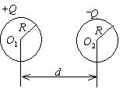
}
A. (%)
答案:{
均匀带电球面内的电势等于球面上的电势．球面外的电势相当于电荷集中在球心上的点电荷的电势．由此，按电势叠加原理
球心处的电势为: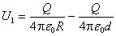2分
球心处的电势为: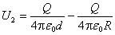2分
则、间的电势差为: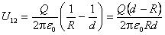1分
}

38.真空中一“无限大”均匀带电平面，平面附近有一质量为、电量为的粒子，在电场力作用下，由静止开始沿电场方向运动一段距离，获得速度大小为．试求平面上的面电荷密度．设重力影响可忽略不计．
A. (%)
答案:{
应用动能定理，电场力作功等于粒子的动能增量
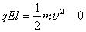2分
无限大带电平面的电场强度为:2分
由以上两式得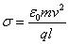1分
}

39.{
带电细线弯成半径为的半圆形，电荷线密度为，式中为一常数，为半径与轴所成的夹角，如图所示．试求环心处的电场强度．
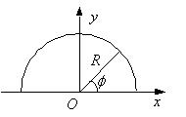
}
A. (%)
答案:{
在处取电荷元，其电荷为
它在点产生的场强为
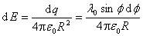3分
在、轴上的二个分量
1分
1分
对各分量分别求和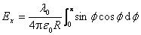＝0 2分
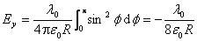2分
∴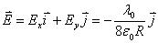1分
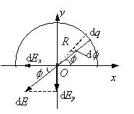
}

40.用绝缘细线弯成的半圆环，半径为，其上均匀地带有正电荷，试求圆心点的电场强度．
A. (%)
答案:{
选取圆心为原点，坐标如图所示，其中轴沿半圆环的对称轴．在环上任意取一小段圆弧，其上电荷，它在点产生的场强为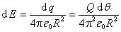2分
在、轴方向的两个分量
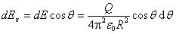1分
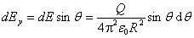1分
对两个分量分别积分
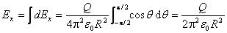2分
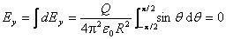2分
由此得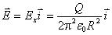2分
为轴正向的单位矢量．
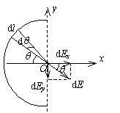
}

41.{
在强度的大小为，方向竖直向上的匀强电场中，有一半径为的半球形光滑绝缘槽放在光滑水平面上如图所示．槽的质量为，一质量为带有电荷的小球从槽的顶点处由静止释放．如果忽略空气阻力且质点受到的重力大于其所受电场力，求：
(1)小球由顶点滑至半球最低点Ｂ时相对地面的速度；
(2)小球通过点时，槽相对地面的速度；
(3)小球通过点后，能不能再上升到右端最高点？
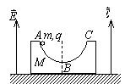
}
A. (%)
答案:{
设小球滑到点时相对地的速度为，槽相对地的速度为．小球从→过程中球、槽组成的系统水平方向动量守恒，
① 2分
对该系统，由动能定理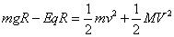_{②}3分
①、②两式联立解出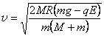2分
方向水平向右．
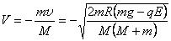1分
方向水平向左． 1分
小球通过点后，可以到达点． 1分
}

42.{
实验表明，在靠近地面处有相当强的电场，电场强度垂直于地面向下，大小约为100 N/C；在离地面1.5 km高的地方，也是垂直于地面向下的，大小约为25 N/C．
(1)假设地面上各处都是垂直于地面向下，试计算从地面到此高度大气中电荷的平均体密度
(2)假设地表面内电场强度为零，且地球表面处的电场强度完全是由均匀分布在地表面的电荷产生，求地面上的电荷面密度．已知：真空介电常量
}
A. (%)
答案:{
(1)设电荷的平均体密度为，取圆柱形高斯面如图(1)侧面垂直底面，底面平行地面上下底面处的
场强分别为和，则通过高斯面的电场强度通量为:
2分
高斯面包围的电荷1分
由高斯定理1分
∴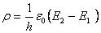＝4.43×10⁻¹³C/m³2分
(2)设地面面电荷密度为．由于电荷只分布在地表面，所以电力线终止于地面，取高斯面如图(2) 1分
由高斯定理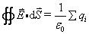
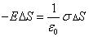1分
∴2分
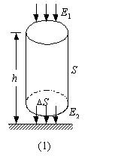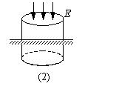
}

43.{
图示一厚度为的“无限大”均匀带电平板，电荷体密度为．试求板内外的场强分布，并画出场强随坐标变化的图线，即图线(设原点在带电平板的中央平面上，轴垂直于平板)．
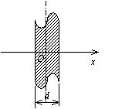
}
A. (%)
答案:{
由电荷分布的对称性可知在中心平面两侧离中心平面相同距离处场强均沿轴，大小相等而方向相反．
在板内作底面为的高斯柱面右图中厚度放大了,两底面距离中心平面均为,由高斯定理得
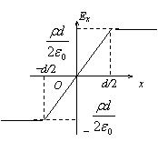
则得
即 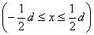4分
在板外作底面为的高斯柱面两底面距中心平面均为，由高斯定理得
则得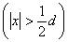
即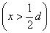，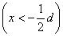4分图线如图所示． 2分
}

44.{
如图所示，一厚为的“无限大”带电平板 ， 其电荷体密度分布为，式中为一正的常量．求：
(1)平板外两侧任一点和处的电场强度大小；
(2)平板内任一点处的电场强度；
(3)场强为零的点在何处？
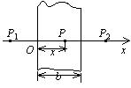
}
A. (%)
答案:{
(1)由对称分析知，平板外两侧场强大小处处相等、方向垂直于平面且背离平面．设场强大小为.作一柱形高斯面垂直于平面．其底面大小为，如图所示．
按高斯定理，即
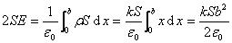
得到板外两侧4分
(2)过P点垂直平板作一柱形高斯面，底面为．设该处场强为，如图所示．按高斯定理有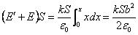
得到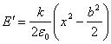4分
(3)，必须是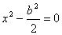， 可得2分
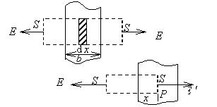
}

45.{
图示一个均匀带电的球层，其电荷体密度为，球层内表面半径为，外表面半径为．设无穷远处为电势零点，求球层中半径为处的电势．
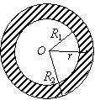
}
A. (%)
答案:{
处的电势等于以为半径的球面以内的电荷在该处产生的电势和球面以外的电荷产生的电势之和，即，其中
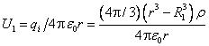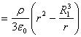4分
为计算以为半径的球面外电荷产生的电势．在球面外取─→＋d的薄层．其电荷为
它对该薄层内任一点产生的电势为
则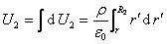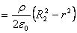4分
于是全部电荷在半径为r处产生的电势为
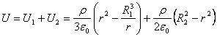
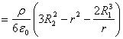2分
若根据电势定义直接计算同样给分．
}

46.电荷为－5×10⁻⁹C的试验电荷放在电场中某点时，受到20×10⁻⁹N的向下的力，则该点的电场强度大小为___，方向___．
答案:4N / C|向上

47.由一根绝缘细线围成的边长为的正方形线框，使它均匀带电，其电荷线密度为，则在正方形中心处的电场强度的大小＝___
答案:0

48.{
两个平行的“无限大”均匀带电平面，其电荷面密度分别为和，如图所示，则A、B、C三个区域的电场强度分别为：＝___，＝___，＝___设方向向右为正．
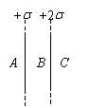
}
答案:||

49.{
电荷均为的两个点电荷分别位于轴上的和位置，如图所示．则轴上各点电场强度的表示式为＝___，场强最大值的位置在＝___．
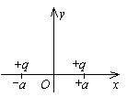
}
答案: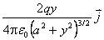，为y方向单位矢量|

50.{
一半径为的带有一缺口的细圆环，缺口长度为环上均匀带有正电，电荷为，如图所示．则圆心O处的场强大小＝___，场强方向为___．
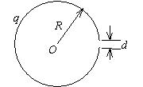
}
答案: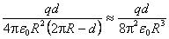|从O点指向缺口中心点

51.{
两块“无限大”的均匀带电平行平板，其电荷面密度分别为及，如图所示．试写出各区域的电场强度．Ⅰ区的大小___，方向___．Ⅱ区的大小___，方向___．Ⅲ区的大小___，方向___．
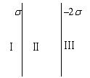
}
答案:|向右||向右||向左

52.{
三个平行的“无限大”均匀带电平面，其电荷面密度都是，如图所示，则A、B、C、D三个区域的电场强度分别为：＝___，＝___，＝___，=___设方向向右为正．
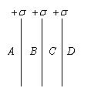
}
答案:|||

53.{
真空中一半径为的均匀带电球面带有电荷．今在球面上挖去非常小块的面积(连同电荷)，如图所示，假设不影响其他处原来的电荷分布，则挖去后球心处电场强度的大小＝___，其方向为___．
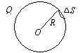
}
答案:|由圆心O点指向

54.{
图示两块“无限大”均匀带电平行平板，电荷面密度分别为和，两板间是真空．在两板间取一立方体形的高斯面，设每一面面积都是，立方体形的两个面M、N与平板平行．则通过M面的电场强度通量＝___，通过N面的电场强度通量＝___．
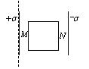
}
答案:|

55.{
如图，点电荷和被包围在高斯面内，则通过该高斯面的电场强度通量＝___，式中为___处的场强．
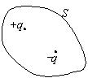
}
答案:0|高斯面上各点

56.一半径为的均匀带电球面，其电荷面密度为．该球面内、外的场强分布为表示从球心引出的矢径：＝___，＝___．
答案:0|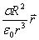

57.一半径为的“无限长”均匀带电圆柱面，其电荷面密度为．该圆柱面内、外场强分布为表示在垂直于圆柱面的平面上，从轴线处引出的矢径：＝___，＝___．
答案:0|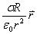

58.{
在点电荷和的静电场中，作出如图所示的三个闭合面、、，则通过这些闭合面的电场强度通量分别是：＝___，＝___，＝___．
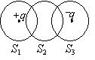
}
答案:|0|

59.{
在场强为的均匀电场中，有一半径为、长为的圆柱面，其轴线与的方向垂直．在通过轴线并垂直的方向将此柱面切去一半，如图所示．则穿过剩下的半圆柱面的电场强度通量等于___．
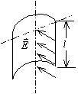
}
答案:

60.{
电荷分别为和的两个点电荷单独在空间各点产生的静电场强分别为和，空间各点总场强为＝＋．现在作一封闭曲面，如图所示，则以下两式分别给出通过的电场强度通量＝___，＝___．
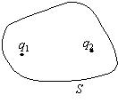
}
答案:|

61.{
AC为一根长为的带电细棒，左半部均匀带有负电荷，右半部均匀带有正电荷．电荷线密度分别为－和＋，如图所示．O点在棒的延长线上，距A端的距离为．P点在棒的垂直平分线上，到棒的垂直距离为．以棒的中点B为电势的零点．则O点电势＝___；P点电势＝___．
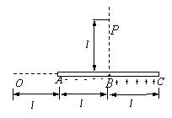
}
答案: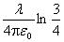|0

62.一半径为的均匀带电圆盘，电荷面密度为，设无穷远处为电势零点，则圆盘中心O点的电势＝___．
答案:

63.{
在静电场中，一质子带电荷e＝1.6×10⁻¹⁹C沿四分之一的圆弧轨道从A点移到B点如图，电场力作功8.0×10⁻¹⁵J．则当质子沿四分之三的圆弧轨道从B点回到A点时，电场力作功A＝___．设A点电势为零，则B点电势＝___．
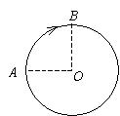
}
答案:－8.0×10⁻¹⁵J|－5×10⁴V

64.在点电荷的静电场中，若选取与点电荷距离为的一点为电势零点，则与点电荷距离为处的电势＝___．
答案: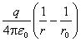

65.描述静电场性质的两个基本物理量是___；它们的定义式是___和____．
答案:电场强度和电势||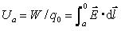

66.真空中，有一均匀带电细圆环，电荷线密度为，其圆心处的电场强度＝___，电势＝___．选无穷远处电势为零
答案:0|

67.{
一点电荷q＝10⁻⁹C，、、三点分别距离该点电荷10 cm、20 cm、30 cm．若选点的电势为零，则点的电势为___，点的电势为___． 真空电容率
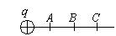
}
答案:45V|－15V

68.{
如图所示,两同心带电球面，内球面半径为＝5 cm，带电荷＝3×10⁻⁸C；外球面半径为＝20 cm，带电荷＝－6×10⁻⁸C，设无穷远处电势为零，则空间另一电势为零的球面半径＝___．
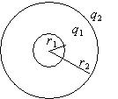
}
答案:10cm

69.在点电荷的电场中，把一个－1.0×10⁻⁹C的电荷，从无限远处设无限远处电势为零移到离该点电荷距离0.1 m处，克服电场力作功1.8×10⁻⁵J，则该点电荷＝___．真空电容率
答案:

70.{
图示BCD是以O点为圆心，以为半径的半圆弧，在点有一电荷为的点电荷，O点有一电荷为的点电荷．线段．现将一单位正电荷从点沿半圆弧轨道BCD移到D点，则电场力所作的功为___．
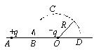
}
答案:

71.真空中电荷分别为和的两个点电荷，当它们相距为时，该电荷系统的相互作用电势能＝___．设当两个点电荷相距无穷远时电势能为零
答案: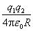

72.{
如图所示，在电荷为的点电荷的静电场中，将一电荷为的试验电荷从点经任意路径移动
到点，电场力所作的功＝___.
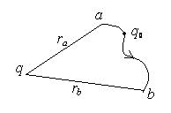
}
答案: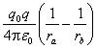

73.空气平行板电容器的两极板面积均为，两板相距很近，电荷在平板上的分布可以认为是均匀的．设两极板分别带有电荷±，则两板间相互吸引力为___．
答案: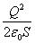

74.一质量为、电荷为的小球，在电场力作用下，从电势为的点，移动到电势为零的点．若已知小球在点的速率为，则小球在点的速率=___．
答案:

75.已知一平行板电容器，极板面积为，两板间隔为，其中充满空气．当两极板上加电压时，忽略边缘效应，两极板间的相互作用力＝___．
答案: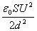

76.{
有两个电荷都是的点电荷，相距为．今以左边的点电荷所在处为球心，以为半径作一球形高斯面．在球面上取两块相等的小面积和，其位置如图所示． 设通过和的电场强度通量分别为和，通过整个球面的电场强度通量为，则
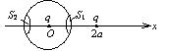
}
A.，．
B.，．
C.，．
D.，
答案:D

77.{
半径为的均匀带电球面，总电荷为．设无穷远处电势为零，则该带电体所产生的电场的电势，随离球心的距离变化的分布曲线为 （ ）
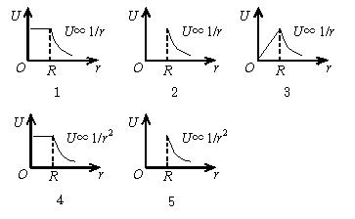
}
A.1
B.2
C.3
D.4
E.5
答案:A

78.{
A、B为真空中两个平行的“无限大”均匀带电平面，已知两平面间的电场强度大小为，两平面外侧电场强度大小都为，方向如图．则A、B两平面上的电荷面密度分别为＝___,＝___．
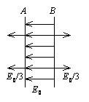
}
答案:－2E₀/ 3|4E₀/ 3

79.{
如图所示．试验电荷，在点电荷--产生的电场中，沿半径为的整个圆弧的3/4圆弧轨道由点移到点的过程中电场力作功为___；从点移到无穷远处的过程中，电场力作功为___．
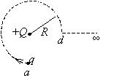
}
答案:0|

80.{
电荷以相同的面密度分布在半径为cm和cm的两个同心球面上．设无限远处电势为零，球心处的电势为V．
(1)求电荷面密度．
(2)若要使球心处的电势也为零，外球面上应放掉多少电荷？
}
A. (%)
答案:{
(1)球心处的电势为两个同心带电球面各自在球心处产生的电势的叠加，即
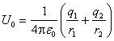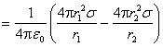
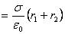3分
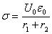＝8.85×10⁻⁹C/ m²2分
(2)设外球面上放电后电荷面密度为，则应有
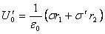= 0
即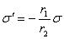2分
外球面上应变成带负电，共应放掉电荷
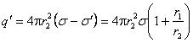
＝6.67×10⁻⁹C 3分
}

